Instrucziun per scolaras e scolars

Scratch 1



Cun quist’instrucziun imprendast tü a cugnuoscher la surfatscha da programmer cha tü druvarost per fer tieu invid digitel.

Scratch es üna lingua da programmer culla quela cha tü poust creer istorgias interactivas, animaziuns, gös, musica e bger’otra roba.

# Clapper üna survista – la surfatscha da programmer

## Avrir la surfatscha da programmer

1. Evra la pagina d’internet [www.scratch.mit.edu](http://www.scratch.mit.edu)  
   Cò poust tü svilupper egens programs da scratch. Tieu invid digitel vain fat cò.
2. Tü cliccast uossa sül pom «Entwickeln» e vainst rinvio/rinvieda sülla surfatscha da programmer.  
   Uossa est tü rivo/riveda tar la partenza e poust cumanzer a programmer.

## Arcuner il program

1. Clicca sün «Datei» per avrir il menü.

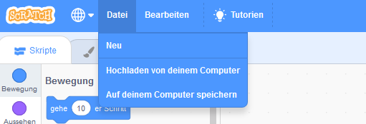

1. Clicca «Auf deinem Computer speichern» per arcuner il program al lö giavüscho sün tieu computer.  
     
     
   In quista maniera poust tü eir telecharger programs (Hochladen von deinem Computer).

## 

## Müder la lingua

1. Clicca sül globus e tscherna «Deutsch» scu lingua.

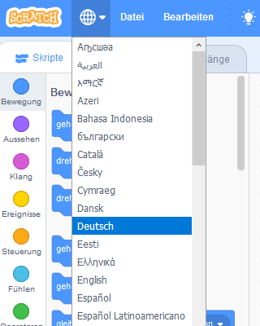

# Uossa sest tü…

… avrir la surfatscha da programmer Scratch.

… arcuner programs sün tieu computer.

… müder la lingua in tudas-ch.

# Agiundscher muvimaints

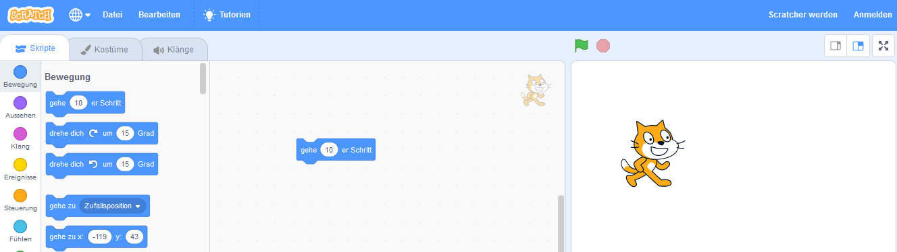

Vezzast il giat sülla vart dretta da la part dal palc? Nus il vulains uossa muvanter. A varo eir muvimaints sün tieu invid digitel. Que fo alura ün’apparentscha bger pü varieda.

## Agiundscher cumands da muvimaint

1. Tscherna aint il sectur da las palettas da bloc culs cumands il sectur «Bewegung».
2. Tira uossa culla mür il bloc da muvimaint aint il sectur da script.
3. Clicca sül bloc da muvimaint ed observa che chi capita cul giat. Clicca püssas voutas in fila sül bloc. E guarda cò, il giat as muvainta.

## Andamaint da program

1. Per pudair lantscher ün program mincha vouta cul pom da partenza (binderina), stust   
   il prüm trer vi il bloc da partenza dal sectur «Ereignisse» tal sectur da script.
2. 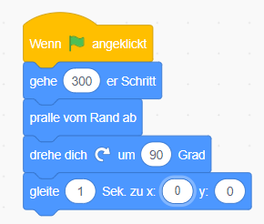Tscherna ulteriurs blocs e tira’ls fin a l’ur suotvart dal prüm bloc da muvimaint.
3. I’ls champs alvs poust tü müder la distanza u la quantited dal muvimaint.
4. Examinescha ils cumands aint il sectur «Bewegung». Chi chatta il meglder andamaint da muvimaint?

# Uossa sest tü…

… muvanter figüras.

… cumbiner prüms programs cun püss blocs da programmer.

# Untitled-4 on ScratchTutorials – Instrucziuns

Tü hest uossa scrit ün prüm program. Il giat as muvainta. Ma forsa voust tü chatter per tieu invid digitel ün muvimaint fich speciel, nu sest però cu fer. Ils tutorials da Scratch at güdan.

## Clamer tips ed agüd

Clicca survart aint il menü sün «Tutorien». Uossa cumpara üna nouva pagina da monitur cun bgeras instrucziuns chi sun divisas in differents sectuors.

* **Alles** – Cò sun tuot las instrucziuns.
* **Animationen** – Quista part declera bgeras funcziuns specielas a reguard animaziuns.
* **Art** – Quista part declera bgeras funcziuns specielas a reguard la furmaziun.
* **Musik** – Quista part declera bgeras funcziuns specielas a reguard la musica.
* **Games** – Scha tü voust creer ün gö, chattast cò instrucziuns.
* **Stories** – Scha tü voust programmer interas istorgias, guarda quists filmins.

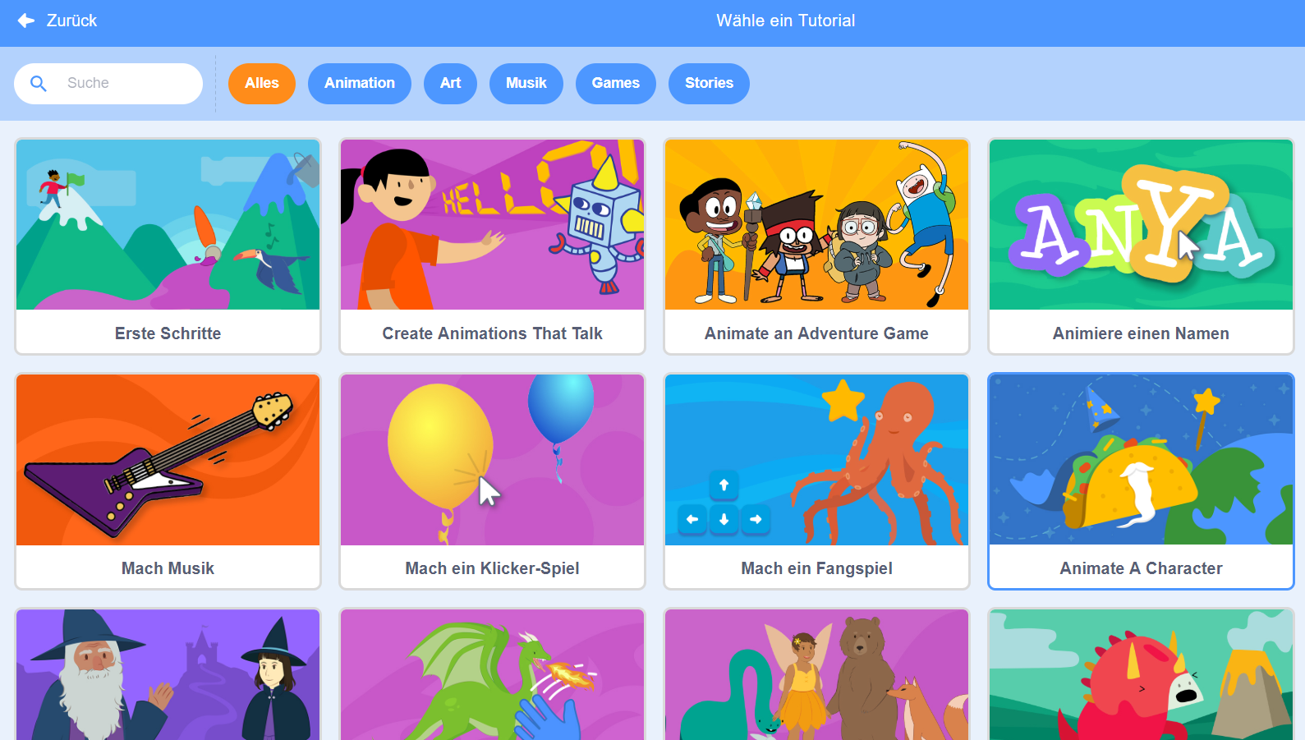

# Uossa sest tü…

… chatter cun agüd dals tips respostas e soluziuns per tias dumandas.

… programmer prüms programs cun püss blocs da programmer.

Uossa cugnuoschast tü prümas pussibiliteds per agiundscher ün pô muvimaint in tieu invid digitel. Ma cu dess tieu invid digitel guarder our? Che capita? Che figüras as vezza sün l’invid?

Metta’t uossa a la planisaziun concreta da tieu invid digitel sül fögl plajabel.

Scratch vain sviluppo da la «Lifelong-Kindergarten-Group al MIT-Media-Lab. Guarda https://scratch.mit.edu